Uke 16 Navn:_____________

HJEMME | 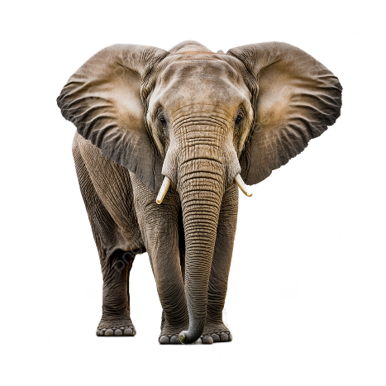  Onsdag: Øve minst en gang på presentasjonen hjemme.
Matte | 6. |  |  |  | 7.
 | Multiplikasjon og divisjon med desimaltall. |  |  |  | Regne med måling
 | Innført 30 |  |  |  | Innført 30
 | % |  |  |  | %
 | Signatur og retting i matteboka |  |  |  | Signatur og retting i matteboka
Samisk | - Oppgaver på digitale arbeidsbok  - Gloser (Kommer også på MCE uke 13)
NOR | Lag en presentasjon der minst to av temaene du skal snakke om (for eksempel hvordan det ser ut der de bor, eller hvordan de jakter) er på engelsk.  Oppgaven står under engelsken.
 | Presentasjonen bør vare i minst 5 minutter.
ENG | Make a presentation about one of the native people of Africa.  Suggestions on what you can have in your presentation is on the last page of the L-plan.  Tips: It is possible to find Youtube videos on every subject.  Choose one of the following:
- San-folket (også kjent som Bushmen)
- Maasai-folket
- Pygme-folket
- Hadzabe-folket
- Berber-folket

Skriv fem ganger:
Arrow |  | Stone |  | Bow |  | Nomadic | Dangerous

Torsdagsvurdering (gjøres sammen med en voksen) |  |  | Kan  godt | Kan  litt | Kan ikke
N  O  R  S  K |  | Jeg kan fortelle litt om hva trekanthandelen mellom Amerika, Afrika og Europa handlet om.
 |  | Jeg kan aktivt bruke et bilde i presentasjoner (for eksempel snakke om bildene på L-planen)
 |  | Jeg kan forberede meg til en presentasjon (øve for meg selv)
M  A  T  T  E | 6 | Jeg kan legge til og trekke fra oppgaver med ti- og hundre tusener.
 |  | Jeg kan skrive flersifrede tall med symboler og bokstaver
 | 7 | Jeg kan beregne areal av sammensatte figurer
 |  | Jeg kan gjøre om mellom liter og kubikkdesimeter
E  N  G |  | I can talk about a topic in front of the whole class.
 |  | I can have a presentation without talking negatively about myself or the presentation.
Sosialt
Hvordan har du hatt det på skolen denne uken?
Veldig bra | Bra | Sånn passe | Ikke bra
Kommentar:

Det som står på denne L-planen stemmer
Signatur elev: Signatur foresatt:

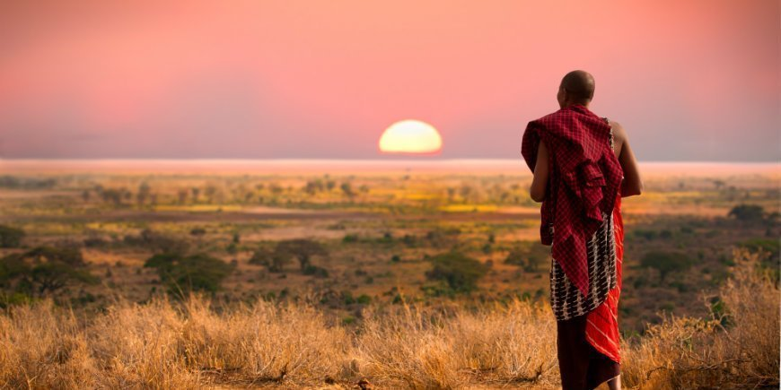

1. Name of the indigenous people: What is the name of the indigenous people you have chosen to present?

2. Location: Where in Africa does this indigenous people primarily reside?
3. Livelihood: How does this indigenous people obtain food and other resources? (hunting, fishing, agriculture, gathering, etc.)
4. Housing: What type of housing does this indigenous people have? (traditional huts, tents, nomadic or settled communities, etc.)
5. Culture and traditions: What are some key cultural features of this indigenous people? (language, music, dance, clothing, dietary habits, etc.)
6. How do they decorate their body with makeup, body modifications or cloths?
7. Family and community: How is the family structure and community organization of this indigenous people?
8. Religion and beliefs: What type of religion or spiritual beliefs does this indigenous people practice?
9. Challenges: What are some of the challenges faced by this indigenous people today? (loss of traditional lands, cultural assimilation, lack of access to education and healthcare, etc.)
10. Collaboration and trade: How does this indigenous people interact with other communities and cultures, both historically and today?

Sentence starters:
This is the….
This is an example of…
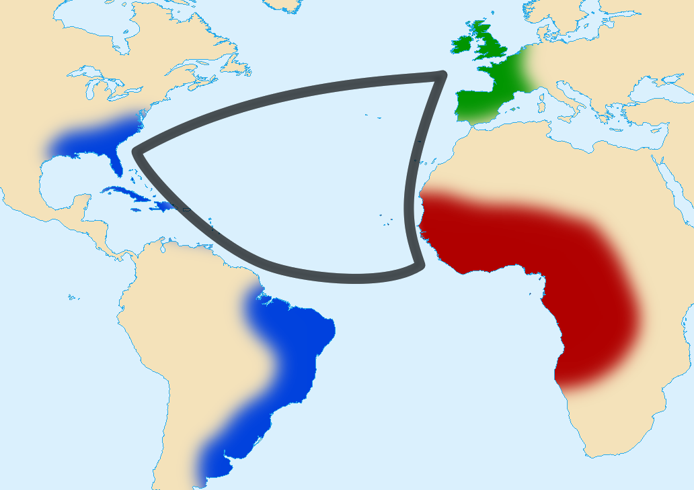
On this piture we can see…
They usually hunt…
They live in…. which is in the …. Of Acrica

